Kat. parcela 544/1 KO Sveti Stefan

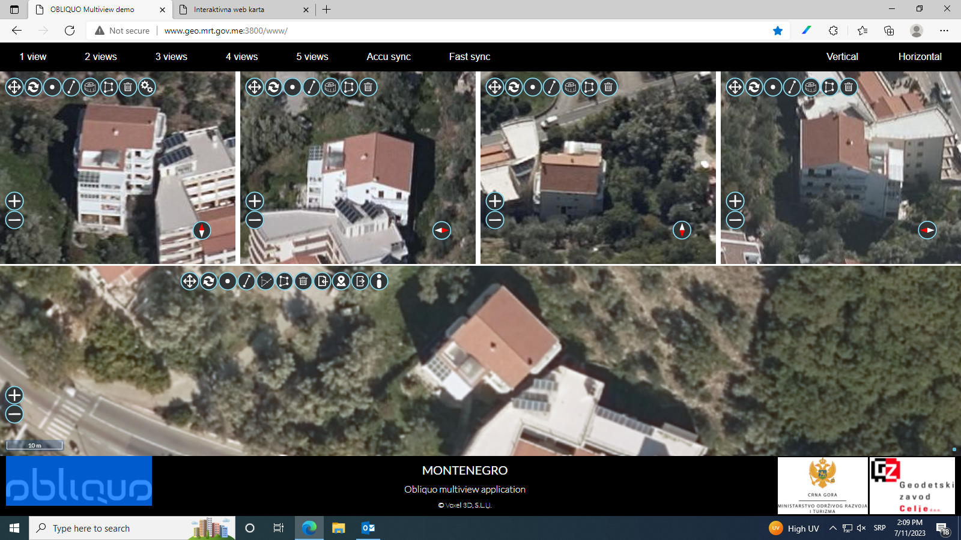

Kat. parcela 83/1 KO Prijevor I

